Витамин D, мужское здоровье и предстательная железа (обзор литературы)
И.А. Тюзиков1, С.Ю. Калинченко2, Л.О. Ворслов2, Ю.А. Тишова2
¹ООО «Гармония», Ярославль;
²кафедра эндокринологии факультета повышения квалификации медицинских работников ФГОУ ВПО «Российский университет дружбы народов», Москва
Контакты: Игорь Адамович Тюзиков phoenix-67@list.ru
В литературном обзоре рассматриваются общие и частные вопросы клинической эндокринологии и патофизиологии нарушений обмена витамина D у мужчин. Общая часть обзора посвящена анализу немногочисленных пока эпидемиологических и клинико- экспериментальных исследований, показывающих важную роль дефицита витамина D как фактора ухудшения здоровья совре- менных мужчин с точки зрения повышения у них кардиоваскулярных и онкологических рисков, а также показателей общей смертности. Показана высокая частота дефицита витамина D как в мире, так и в популяции российских мужчин. Приводят- ся лабораторные критерии различных видов нарушений обмена витамина D. В качестве частных примеров роли витамина D и нарушений его обмена у мужчин рассматриваются наиболее часто встречающиеся в андрологической практике воспалитель- ные и опухолевые заболевания предстательной железы. Учитывая высокую распространенность таких патологий и дефицита витамина D в мужской популяции и тесную связь с системными гормонально-метаболическими нарушениями (ожирение, инсу- линорезистентность, андрогенный дефицит), можно предполагать дополнительное негативное влияние дефицита витамина D на инициацию, клиническое течение и прогрессирование как системных нарушений гормонально-метаболического гомеостаза, так и заболеваний предстательной железы. Дальнейшее изучение витамина D в рамках андрологии может привести в перспек- тиве к разработке новых рациональных фармакотерапевтических опций для патогенетического управления патологией пред- стательной железы.
Ключевые слова: витамин D, дефицит витамина D, заболевания предстательной железы, хронический простатит, доброкаче- ственная гиперплазия предстательной железы, рак предстательной железы

Vitamin D, men’s health and prostate (literature review)
I.A. Tyuzikov¹, S.Yu. Kalinchenko², L.O. Vorslov², Yu.A. Tishova²
¹Сlinic Garmonia, Yaroslavl;
²Еndocrinology Department of Postgraduated Faculty of Russian People’s Friendship University, Moscow

General and private questions of clinical endocrinology and pathophysiology of vitamin D disorders at men are considered in the literary review. The general part of the review is devoted the analysis not numerous while epidemiological and the clinical-experimental researches showing an important role of vitamin D deficiency as a factor of deterioration of modern men health from the point of view of increase at them cardiovascular and oncological risks, and also indicators of the general death rate. High frequency of vitamin D deficiency both in the world, and in population of the Russian men is shown. Laboratory criteria of various kinds of vitamin D disorders are resulted. Inflamma- tory and tumoral prostate diseases which are the most often meeting in andrological practice are considered as a private examples of a role of vitamin D and its disorders at men. Considering their high prevalence, as well as prevalence of vitamin D deficiency, in man’s population and a close connection with system hormonal-metabolic disorders (obesity, insulin resistance, androgen deficiency), it is possible to assume additional negative influence of vitamin D deficiency to initiation, clinical current and progressing both system disorders of hormonal-met- abolic homeostasis, and prostate diseases too. The further development of vitamin D endocrinology within the limits of andrology can lead in the long term to working out new rational pharmacotherapeutical options for pathogenetic management of a prostate pathology.
с т а т ь и
Key words: vitamin D, vitamin D deficiency, prostate diseases, chronic prostatitis, benign prostatic hyperplasia, prostate cancer

Введение
О б з о р н ы е
Витамин D в отличие от других витаминов не яв- ляется таковым в классическом понимании этого тер- мина, так как поступает в организм в неактивной фор- ме и только за счет двухступенчатого метаболизма в организме превращается в биологически активную

форму 25(ОН)-витамин D, к которой в клетках различ- ных органов и тканей (головного мозга, предстатель- ной железы, молочной железы, кишечника, иммуно- компетентных клетках) имеются специфические рецепторы (VDR – vitamin D receptors) [1, 2]. Эти фак- ты позволяют говорить о наличии в организме единой

эндокринной системы гормона D, функции которой состоят в генерировании и модулировании биологи- ческих реакций более чем в 40 тканях-мишенях по- средством регуляции генной транскрипции в ДНК (медленный геномный механизм) и быстрых негеном- ных молекулярно-клеточных реакций [1, 2].

Витамин D: биохимия, метаболические пути, оптимальные плазменные концентрации
Витамин D – жирорастворимый витамин, который естественным образом присутствует лишь в очень ограниченном количестве продуктов питания. В орга- низме человека он вырабатывается только в опреде- ленных условиях, когда ультрафиолетовые лучи солнечного света определенной длины волны попада- ют на кожу. Биологически инертный витамин D для активации в организме должен пройти два процес- са гидроксилирования (в печени и почках), в резуль- тате которых образуется физиологически активный 25(ОН)-витамин D, сывороточная концентрация ко- торого является наиболее объективным показателем статуса организма по витамину D [3, 4].
Дефицит витамина (гормона) D, как правило, явля- ется результатом неадекватного питания, нарушения всасывания в желудочно-кишечном тракте, повышен- ной потребности в нем, невозможности правильного использования витамина D или повышения его экскре- ции [1–4]. Однако эта метаболическая проблема сегодня рассматривается гораздо шире – как новая неинфекци-
онная эпидемия XXI века среди взрослого населения Земли, которая демонстрирует достоверную взаимосвязь с другими широко распространенными в популяции гормонально-метаболическими нарушениями (дефицит половых гомонов, ожирение, инсулинорезистентность, сахарный диабет 2-го типа, остеопороз) и повышает ри- ски общей, онкологической и кардиоваскулярной смертности у мужчин [5–8] (рис. 1).
В целом у 40–60 % населения земного шара статус витамина D расценивается как недостаточный, что, принимая во внимание эпидемиологический рост та- ких социально значимых заболеваний, как сахарный диабет, остеопороз, злокачественные опухоли и ауто- иммунные болезни, развитие которых, в том числе, связывается с низкими уровнями витамина D, делает вопросы их коррекции весьма актуальными [9, 10]. Согласно имеющимся рекомендациям научных сооб- ществ, выраженный дефицит витамина D диагности- руется при содержании в крови 25(ОН)-витамина D < 20 нг/мл, а уровень в пределах 21–29 нг/мл рассматри- вается как недостаточность витамина D. Оптималь- ным уровнем витамина D в крови для здорового чело- века считается уровень не менее 30–50 нг/мл [10].

Витамин D, андрогены и мужское здоровье
Низкие уровни витамина (гормона) D и тестостеро- на сопровождаются повышенными рисками мужской смертности [11]. Многие исследования выявили сезон- ные колебания уровня витамина (гормона) D, которые

Витамин D 1,25(ОН)2
Печень

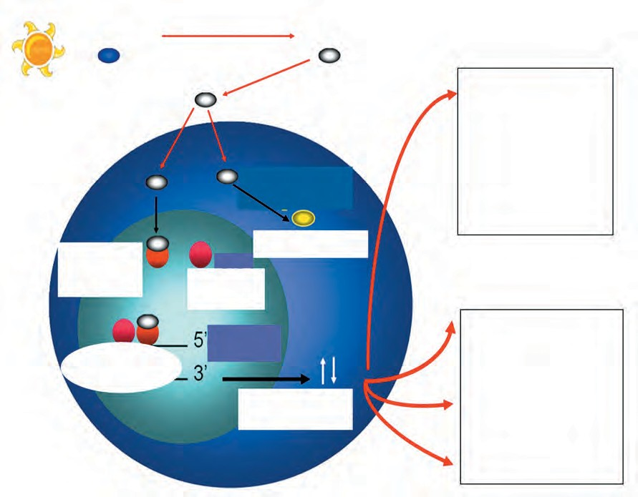
25-гидроксилаза
25(OH)-витамин D

1α-гидроксилаза (CYP27B1)

Классические эффекты Обмен кальция
Синтез паратгормона Обмен фосфатов/ кальция в почках Дифференцировка

Рецепторы витамина D

РНК-полимераза II
24-гидроксилаза
(CYP24A1)

1,24,25(ОН)₃-
витамин D
Ретиноид
X-рецепторы

Таргетный ген VDRE

Экспрессия матричной РНК
и функции остеобластов и остеокластов

Неклассические эффекты

Противораковая антипролиферативная регуляция апоптоза
и ангионеогенеза Антибактериальный Иммуномодулирующий Противовоспалительный Антигипертензивный

О б з о р н ы е с т а т ь и
Рис. 1. Классические и неклассические эффекты метаболитов витамина D (адаптировано из работы L.C. Castro [2])

совпадают с годичными циклами синтеза тестостерона у мужчин [5, 9, 11]. Высокий уровень в крови наблюда- ется летом и осенью, а низкий – зимой и весной. Муж- чины, компенсированные по витамину (гормону) D, имеют достоверно более высокий уровень общего и сво- бодного тестостерона и индекса свободных андрогенов и достоверно более низкий уровень глобулина, связы- вающего половые стероиды крови, по сравнению с муж- чинами с дефицитом или недостаточностью витамина (гормона) D [5–7, 11]. Сочетанный дефицит свободного (биодоступного) тестостерона и 25(OH)-витамина D является достоверным фактором повышения риска фа- тальных событий у мужчин, подвергнутых коронарной ангиографии [12]. Регуляция экспрессии генов метабо- лизма витамина D изменяется в соответствии с уровнем андрогенов, и дефицит половых гормонов может усили- вать неблагоприятные для здоровья последствия дефи- цита витамина D [13, 14]. Учитывая тесную доказанную связь дефицита витамина (гормона) D и тестостерона с ожирением у мужчин, существует мнение, что именно ожирение является важным промежуточным фактором, повышающим риск мужской смертности [15, 16]. По мнению некоторых исследователей, данное сужде- ние в большей степени относится к популяции мужчин с сахарным диабетом 2-го типа, у которых корреляци- онная связь между уровнем витамина D и тестостерона прослеживается более четко и достоверно, а частота де- фицита или недостаточности витамина D, ассоцииро- ванных с гипогонадизмом, достоверно выше, чем в об- щей популяции мужчин [17]. Более частые нарушения обмена витамина (гормона) D, ассоциированные с вы- сокой частотой гипогонадизма у мужчин при сахарном диабете 2-го типа, могут объясняться, в частности, ме- ханизмами саркопении и саркопенического ожирения [18–21]. Существует точка зрения, что дефицит витами- на D и тестостерона является важным механизмом, на- рушающим соотношение жирозапасающих и жиросжи- гающих гормонов, а развивающееся в результате ожирение способствует дальнейшему уменьшению уровня циркулирующего в крови витамина D за счет повышенного его захвата жировой тканью [22]. С другой стороны, пациенты с ожирением могут избегать солнеч- ного света, который необходим для синтеза витамина D в коже, так как страдают соматическими заболеваниями, не позволяющими им долго находиться под прямыми лучами солнца [23]. Дефицит витамина D независимо связан с низким уровнем липопротеидов высокой плот- ности и степенью выраженности ожирения, а низкий уровень витамина D рассматривается как независимый предиктор ожирения [24]. В этой связи ассоциация меж- ду низким уровнем витамина D и инсулинорезистент- ностью как раз и может быть опосредована негативными метаболическими факторами ожирения [25]. Восполне- ние дефицита витамина (гормона) D, по мнению неко- торых исследователей, благоприятно влияет на процес-
О б з о р н ы е
с т а т ь и
сы промоции гена инсулина и метаболические эффекты эндогенного инсулина за счет стимуляции экспрессии инсулиновых рецепторов и улучшения инсулин-опо- средованного внутриклеточного транспорта глюкозы [26–28]. Изменения в уровне внутриклеточного кальция также могут иметь неблагоприятные последствия для се- креции инсулина, синтез которого, в свою очередь, яв- ляется опосредованным и кальцием, а регулятором об- мена последнего является витамин (гормон) D [29]. Поскольку витамин D оказывает модулирующее дейст- вие на иммунную систему, то гиповитаминоз D может вызывать системный воспалительный ответ, который, в свою очередь, способен индуцировать инсулинорези- стентность [30, 31]. Инсулинорезистентность независи- мо от механизмов своего развития имеет существенное негативное влияние на половую и репродуктивную си- стемы мужчины [32–36]. Некоторые исследователи выд- винули рабочую гипотезу, согласно которой к дефициту витамина D могут приводить также мутации гена CYP2R1, широко экспрессируемого в яичках и запуска- ющего эффекты 25-гидроксилазы – активного фермен- та синтеза витамина D [37, 38].

Частота дефицита витамина (гормона) D в андрологической практике
Имеющиеся сегодня в андрологии пока единичные эпидемиологические исследования свидетельствуют о высокой частоте нераспознанного дефицита или недо- статочности витамина D у больных уроандрологическо- го профиля [39, 40]. Так, M.S. Pitman et al. (2011) проана- лизировали результаты обследования 3763 мужчин из урологических баз медицинских данных и пришли к выводу, что в настоящее время 68 % пациентов с забо- леваниями в данной области имеют неадекватный уро- вень витамина D, а 52 % из них – нераспо- знанные дефицит или недостаточность витамина D [39]. Наиболее часто дефицит витамина D выявляется у паци- ентов моложе 50 лет (44,5 %), чернокожих (53,2 %) или испанской расы (41,6 %) [39]. В мультивариацион- ном анализе раса, возраст, время года или диагноз рака были независимыми предикторами статуса по витамину D [39]. По данным отечественных исследователей, около 50 % андрологических больных имеют недостаточность витамина (гормона) D, а у каждого третьего выявляется его дефицит, который ассоциируется с ожирением, ин- сулинорезистентностью, заболеваниями предстательной железы и инфертильностью [40]. По данным российско- го ретроспективного популяционного исследования, частота дефицита витамина (гормона) D среди мужчин составляет не менее 62 %, при этом 35 % имеют тяжелый дефицит на фоне ожирения [41].

Витамин D и хронический простатит
Блокада простатических рецепторов к витамину D в эксперименте приводит к развитию аутоиммунного

хронического простатита [42, 43]. Экспериментальные исследования также установили способность агониста рецепторов витамина (гормона) D – элокальцитола – ингибировать активность простатических факторов роста, а также оказывать выраженное противовоспа- лительное действие на ткань предстательной железы [44, 45]. Кроме того, у метаболитов витамина (гормо- на) D выявлены выраженные антибактериальные свойства [46, 47] (рис. 2).

Витамин D и доброкачественная гиперплазия предстательной железы
Рецепторы к витамину D широко представлены в ткани простатической гиперплазии, а их полиморфизм коррелирует с частотой доброкачественной гиперплазии предстательной железы (ДГПЖ), осложненной гисто- логическим простатитом [48–53]. Уровни 25(OH)- витамина D, альбумина, скорректированного по сыво- роточному кальцию, глобулина, связывающего половые стероиды, и липопротеидов высокой плотности нахо- дятся в достоверной обратной связи с объемом предста- тельной железы [54]. Витамин D ингибирует Rho-киназу (ROCK), циклооксигеназу-2 и простагландины Е₂ в стромальных клетках простаты [51]. По имеющимся данным, терапия витамином D по 6000 Ед/сут у больных ДГПЖ с дефицитом витамина D приводит не только к уменьшению объема простаты, но также индуцирует синтез тестостерона и 5а-дигидротестостерона в услови-
ях избытка интерлейкина-8 и инсулиноподобного фак- тора роста-1 без каких-либо побочных эффектов [51]. В ходе иммуногистохимических исследований установ- лено, что мужская уретра экспрессирует рецепторы к ви- тамину (гормону) D гораздо больше, чем мочевой пу- зырь или предстательная железа [55]. По мнению ряда авторов, эффекты витамина D на все указанные струк- туры нижних отделов урогенитального тракта могут опосредоваться за счет его способности ингибировать синтез интерлейкина-8, циклооксигеназы-2, интер- ферона-γ и фактора некроза опухоли α, что приводит к снижению активности системы ROCK – ключевой ферментной системы, способной приводить к развитию локального мышечного спазма не за счет изменения уровня кальция в миоцитах, а за счет повышения их чув- ствительности к кальцию (кальцийнезависимая мышеч- ная контрактильность) [56, 57]. Поэтому перспективным фармакологическим таргетом для применения агони- стов витамина D может стать не только предстательная железа, но и простатическая уретра и детрузор мочевого пузыря [55, 58] (рис. 3).

Витамин D и рак предстательной железы
В настоящее время уточняются механизмы канце- рогенеза рака предстательной железы (РПЖ), которые позволяют говорить об определенной роли витамина D в этом процессе, хотя взаимосвязь между витамином D и РПЖ до сих пор вызывает научные дискуссии,

О б з о р н ы е с т а т ь и
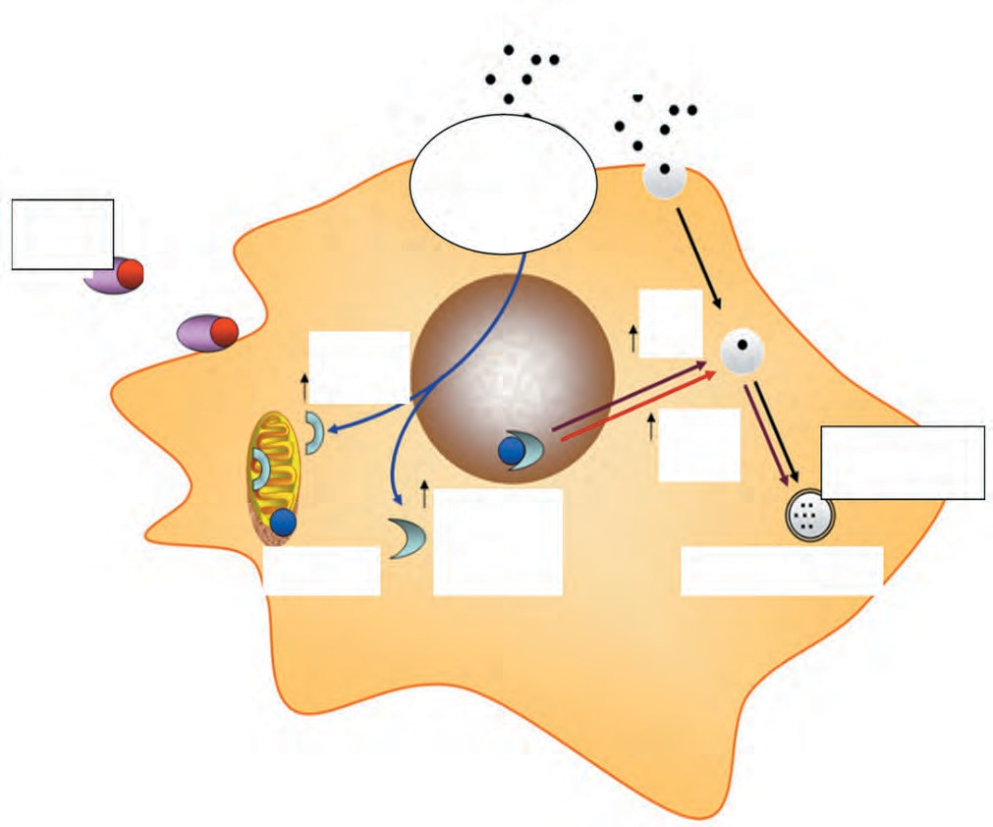
Патогенный микроорганизм
Toll-like рецепторы
Дибутил флатат
25(OH)-
витамин D
Ген
CYP27B1
Ген
LL-37
Ген
DEFB4
Уничтожение патогенеза
1,25D
Рецепторы витамина D
3
Аутофагосома
Рис. 2. Предполагаемые механизмы антибактериальных эффектов метаболитов витамина D (адаптировано из исследований J. Ghosn et al. и M. Hewison [46, 47])

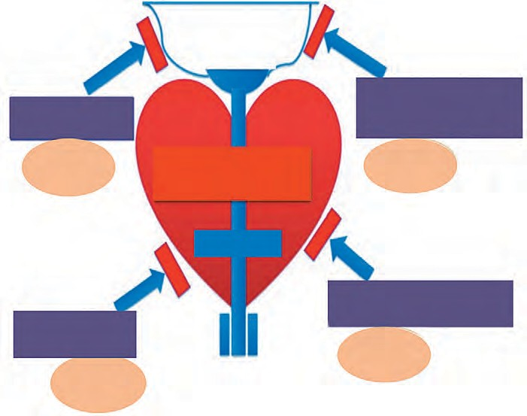
Мочевой пузырь
Блокада RhoA/ Rho-киназы
Блокада динамического компонента за счет регуляции апоптоза
Витамин D
Предстательная железа
Витамин D
Уретра
Блокада воспалительного ответа
Ингибирование пролиферации
Витамин D
Витамин D
Рис. 3. Возможные механизмы влияния витамина D на анатомо-функциональное состояние пузырно-уретропростатического комплекса (адаптировано из работы P.K. Manchanda et al. [48])

а имеющиеся данные являются неопределенными, а в ряде случаев даже противоречивыми [59, 60].
H.E. Meyer et al. (2013) в контролируемом исследо- вании (n = 2106) выявили положительные корреляции между плазменным уровнем 25(OH)-витамина D > 30 нмоль/л и риском РПЖ [61]. Данная связь выявлялась только при сборе образцов крови летом и осенью и от- сутствовала при обследовании мужчин зимой и вес- ной, что авторы связывают с сезонными колебаниями уровня естественной инсоляции [61]. Один из самых последних метаанализов по данной тематике, основан- ный на изучении 21 релевантной публикации из баз данных PubMed и MEDLINE (11 941 больной РПЖ и 13 870 здоровых добровольцев), выявил достоверное повышение риска РПЖ на 17 % для мужчин с более высоким уровнем 25(ОН)-витамина D в крови [60]. Правда, авторы метаанализа не указывают, что они понимают под словосочетанием «более высокий уро- вень витамина D». В другом метаанализе было пока- зано, что риск развития РПЖ может быть связан не только с плазменным уровнем витамина D, но и с полиморфизмом гена рецепторов к витамину D [62]. Так, для мужчин-носителей гена BsmI доказан достоверно более высокий риск РПЖ, выявленный во всех исследованиях, по сравнению с носителями других генов рецепторов к витамину D [62]. Для носи- телей гена TaqI был выявлен повышенный риск раз- вития рака ротовой полости, грудных желез и базаль- ноклеточного рака, в то время как в отношении РПЖ риск оказался пониженным [62]. Для носителей гена
О б з о р н ы е
с т а т ь и
FokI выявлен повышенный риск в отношении рака кожи и пониженный риск для развития глиомы [62]. Носители гена ApaI имели повышенный риск развития базальноклеточного рака, особенно лица азиатской популяции. Результаты метаанализа свидетельствуют, что наличие гена BsmI является наиболее важным ге- нетическим предиктором в отношении развития рака в популяции в целом [62]. Напротив, наличие гена TaqI снижает у мужчины риск развития РПЖ, т. е. в этом смысле TaqI является раковопротективным геном [62]. Крупный систематический обзор 2013 г., посвящен- ный роли витаминов и минералов в первичной профи- лактике кардиоваскулярных заболеваний и рака, не вы- явил для витамина D или его замещения при дефиците или недостаточности никаких достоверных влияний на кардиоваскулярную патологию, риски рака и общую смертность [63]. Аналогичное заключение в отношении витамина D было сделано и в более раннем метаанали- зе 2011 г. [64]. И в то же время, по данным W.B. Grant (2014), дефицит витамина D ассоциируется с увеличе- нием риска развития более агрессивного РПЖ у паци- ентов с повышенным уровнем простатспецифического антигена в крови или подозрением на РПЖ по резуль- татам пальцевого ректального исследования предста- тельной железы [65]. Поэтому предварительное опре- деление уровня витамина D в крови перед пункционной биопсией предстательной железы у этих категорий па- циентов может иметь важное значение с точки зрения прогнозирования положительных или отрицательных
результатов биопсии [65].

Несмотря на неоднозначные и нередко противо- речивые данные о роли витамина D в патогенезе забо- леваний предстательной железы, с определенной до- лей вероятности можно утверждать, что этот гормон достоверно вовлечен в механизмы ожирения, инсули- норезистентности, окислительного стресса, дефицита тестостерона у мужчин, а именно они сегодня рассма- триваются многими исследователями и клиницистами как новые системные факторы патогенеза заболеваний предстательной железы [66–68].

Заключение
Несмотря на пока недостаточное количество дока- зательных исследований, посвященных патофизиоло- гической роли нарушений статуса витамина D у мужчин с заболеваниями предстательной железы, не вызывает сомнения тот факт, что дефицит и недостаточность ви- тамина D считаются сегодня частой, но практически не выявляемой лабораторной находкой у андрологиче- ских больных, хотя данные доказательной медицины достоверно свидетельствуют о высокой частоте дефи-
цита и недостаточности витамина D в современной по- пуляции в целом и у мужчин в частности. Крупные эпидемиологические исследования доказывают все возрастающую роль дефицита и недостаточности вита- мина D у мужчин не только в патогенезе остеопороза (классические эффекты), но и, прежде всего, в патоге- незе ожирения, инсулинорезистентности и сахарного диабета 2-го типа, депрессии и андрогенного дефицита (неклассические эффекты), которые играют все более усиливающуюся негативную роль в механизмах нару- шения анатомо-функционального состояния основной андрогенозависимой системы мужчины – урогениталь- ного тракта. С этих позиций современным практику- ющим андрологам крайне важно иметь общее пред- ставление о биологической роли витамина D в функционировании мужской мочеполовой и репро- дуктивной систем, а также четко представлять себе па- тофизиологическое обоснование и перспективы его клинического применения для фармакотерапии таких наиболее частых андрологических заболеваний, как за- болевания предстательной железы.

Л И Т Е Р А Т У Р А

- Шварц Г.Я. Витамин D и D-гормон. М.: Анахарсис, 2005. 152 с.
О б з о р н ы е с т а т ь и
- Castro L.C. The vitamin D endocrine system. Arq Bras Endocrinol Metabol 2011;55(8):566–75.
- Holick M.F. Vitamin D: the underappreciated D-lightful hormone that is important for skeletal and cellular health.
Curr Opin Endocrinol Diabetes 2002;9:87–98.
- Institute of Medicine, Food and Nutrition Board. Dietary Reference Intakes for Calcium and Vitamin D. Washington, DC: Nat Acad Press, 2010.
- Lee D.M., Tajar A., Pye S.R. et al.; EMAS study group. Association of hypogonadism with vitamin D status: the European Male Ageing Study. Eur J Endocrinol 2012;166(1): 77–85.
- Nimptsch K., Platz E.A., Willett W.C., Giovannucci E. Association between plasma 25-OH vitamin D and testosterone levels in men. Clin Endocrinol 2012;77(1):106–12.
- Pilz S., Frisch S., Koertke H. et al. Effect of vitamin D supplementation on testosterone levels in men. Horm Metab Res 2011;43(32): 223–5.
- Wehr E., Pilz S., Boehm B.O. et al. Low free testosterone is associated with heart failure mortality in older men referred for coronary angiography. Eur J Heart Fail 2011;13(5):482–8.
- Rojansky N., Brzezinski A., Schenker J.G. Seasonality in human reproduction: an update. Hum Reprod 1992;7(6):735–45.
- Holick M.F., Binkley N.C., Bischoff- Ferrari H.A. et al.; Endocrine Society.
Evaluation, treatment, and prevention
of vitamin D deficiency: an Endocrine Society clinical practice guideline. J Clin Endocrinol Metab 2011;96(7):1911–30.
- Wehr E., Pilz S., Boehm B.O. et al. Sex steroids and mortality in men referred for coronary angiography. Clin Endocrinol 2010;73(5):613–21.
- Lerchbaum E., Pilz S., Boehm B.O. et al. Combination of low free testosterone and low vitamin D predicts mortality in older men referred for coronary angiography. Clin Endocrinol (Oxf) 2012;77(3):475–83.
- Mordan-McCombs S., Brown T., Wang W.L. et al. Tumor progression in the
LPB-Tag transgenic model of prostate cancer is altered by vitamin D receptor and serum testosterone status. J Steroid Biochem Mol Biol 2010;121(1–2):368–71.
- Blomberg Jensen M. Vitamin D metabolism, sex hormones, and male reproductive function. Reproduction 2012;144(2):135–52.
- Glass A.R., Swerdloff R.S., Bray G.A. et al. Low serum testosterone and sex-hormone- binding-globulin in massively obese men.
J Clin Endocrinol Metab 1977;45(6):1211–9.
- Jorde R., Grimnes G., Hutchinson M.S. et al. Supplementation with vitamin D does not increase serum testosterone levels
in healthy males. Horm Metab Res 2013;45(9): 675–81.
- Bellastella G., Maiorino M.I., Olita L. et al. Vitamin D deficiency in type 2 diabetic
patients with hypogonadism. J Sex Med 2014; 11(2):536–42.
- Wehr E., Pilz S., Schweighofer N. et al. Association of hypovitaminosis D with metabolic disturbances in polycystic ovary syndrome. Eur J Endocrinol 2009;161(4): 575–82.
- Talaei A., Mohamadi M., Adgi Z.
The effect of vitamin D on insulin resistance in patients with type 2 diabetes. Diabetol Metab Syndr 2013;5(1):8.
- Kim T.N., Park M.S., Lim K.I. et al. Relationships between sarcopenic obesity and insulin resistance, inflammation, and vitamin D status: the Korean Sarcopenic Obesity Study. Clin Endocrinol (Oxf) 2013;78(4): 525–32.
- Hurskainen A.R., Virtanen J.K., Tuomainen T.P. et al. Association of serum 25-hydroxyvitamin D with type 2 diabetes and markers of insulin resistance in a general older population in Finland. Diabetes Metab Res Rev 2012;28(5):418–23.
- Wortsman J., Matsuoka L.Y., Chen T.C. et al. Decreased bioavailability of vitamin D in obesity. Am J Clin Nutr 2000;72(3):690–3.
- Compston J.E., Vedi S., Ledger J.E. et al. Vitamin D status and bone histomorphometry in gross obesity. Am J Clin Nutr 1981;34(11): 2359–63.
- Kamycheva E., Joakimsen R.M., Jorde R. Intakes of calcium and vitamin D predict body mass index in the population of Northern Norway. J Nutr 2003;133(1):102–6.
- Li H.W., Brereton R.E., Anderson R.A. et al. Vitamin D deficiency is common
and associated with metabolic risk factors

in patients with polycystic ovary syndrome. Metabolism 2011;60(10):1475–81.
- Pittas A.G., Lau J., Hu F.B., Dawson- Hughes B. The role of vitamin D and calcium in type 2 diabetes. A systematic review
and metaanalysis. J Clin Endocrinol Metab 2007;92(6):2017–29.
- Maestro B., Dávila N., Carranza M.C., Calle C. Identification of a vitamin D response element in the human insulin receptor gene promoter. J Steroid Biochem Mol Biol 2003; 84(2–3):223–30.
- Maestro B., Molero S., Bajo S. et al. Transcriptional activation of the human insulin receptor gene by 1,25-dihydroxyvitamin D(3). Cell Biochem Function 2002;20(3):227–32.
- Milner R.D., Hales C.N. The role
of calcium and magnesium in insulin secretion from rabbit pancreas studied in vitro. Diabetol 1967;3(1):47–9.
- Bikle D. Nonclassic actions of vitamin D. J Clin Endocrinol Metab 2009;94(1):26–34.
- Shoelson S.E., Herrero L., Naaz A. Obesity, inflammation, and insulin resistance. Gastroenterol 2007;132(6):2169–80.
- Тюзиков И.А. Новые патогенетические подходы к диагностике заболеваний предста- тельной железы у мужчин с ожирением, ан- дрогенным дефицитом и диабетической ней- ропатией. Андрол генит хир 2011;(4):34–9.
- Тюзиков И.А. Синдром хронической тазо- вой/простатической боли и метаболический синдром у мужчин: патофизиологические корреляции и перспективы патогенетической полимодальной терапии. Медицинский ал- фавит. Больница 2014;(1):26–31.
- Тюзиков И.А. Инсулинорезистентность как системный фактор патогенеза заболе- ваний почек (обзор литературы). Сахарный диабет 2014;(1):47–56.
- Тюзиков И.А., Калинченко С.Ю., Ворслов Л.О. Тишова Ю.А. Бессимптомная доброкачественная гиперплазия предста- тельной железы: три стороны одной про- блемы. Рус мед журн 2013;34:1768–73.
- Тюзиков И.А. Метаболический син- дром и мужское бесплодие (обзор литера- туры). Андрол генит хир 2013;(2):5–10.
- Foresta C., Strapazzon G., De Toni L. et al. Bone mineral density and testicular failure: evidence for a role of vitamin D 25-hydroxylase in human testis. J Clin Endocrinol Metab 2011;96(4):646–52.
с т а т ь и
- Shinkyo R., Sakaki T., Kamakura M. et al. Metabolism of vitamin D by human microsomal CYP2R1. Biochem Biophys Res Commun 2004;324(1):451–7.
О б з о р н ы е
- Pitman M.S., Cheetham P.J., Hruby G.W., Katz A.E. Vitamin D deficiency in the urological population: a single center analysis. J Urol 2011;186(4):1395–9.
- Тюзиков И.А. Гормон D-статус у муж- чин с андрологической патологией (пилот- ное исследование). Материалы X конгресса
«Мужское здоровье» с международным участием. Минск, 2014. С. 89–91.
- Тишова Ю.А., Ворслов Л.О., Жуков А.Ю. и др. Распространенность дефицита D-гор- мона (25ОНD3) у пациентов с ожирением в России: ретроспективное популяционное
исследование. Материалы VII Международ- ного конгресса ISSAM. М., 2013. С. 78–9.
- Adorini L., Penna G. Control
of autoimmune diseases by the vitamin D endocrine system. Nat Clin Pract Rheumatol 2008;4(8):404–12.
- Motrich R.D., van Etten E., Depovere J. et al. Impact of vitamin D receptor activity on experimental autoimmune prostatitis.
J Autoimmun 2009;32(2):140–8.
- Crescioli C., Villari D., Forti G. et al.
Des (1-3) IGF-I-stimulated growth of human stromal BPH cells is inhibited by a vitamin D3 analogue. Mol Cell Endocrinol 2002;198(1–2): 69–75.
- Penna G., Amuchastegui S., Cossetti C. et al. Treatment of experimental autoimmune prostatitis in nonobese diabetic mice by
the vitamin D receptor agonist elocalcitol. J Immunol 2006;177(12):8504–11.
- Ghosn J., Viard J.P. Vitamin D and infectious diseases. Presse Med 2013;42(10):1371–6.
- Hewison M. Antibacterial effects of vitamin D. Nat Rev Endocrinol 2011;7(6):337–45.
- Manchanda P.K., Kibler A.J., Zhang M. et al. Vitamin D receptor as a therapeutic target for benign prostatic hyperplasia. Indian J Urol 2012;28(4):377–81.
- Sampson N., Madersbacher S., Berger P. Pathophysiology and therapy of benign prostatic hyperplasia. Wien Klin Wochenschr 2008;120(13–14):390–401.
- Habuchi T., Suzuki T., Sasaki R. et al. Association of vitamin D receptor gene polymorphism with prostate cancer and benign prostatic hyperplasia in a Japanese population. Cancer Res 2000;60(2):305–8.
- Espinosa G., Esposito R., Kazzazi A., Djavan B. Vitamin D and benign prostatic hyperplasia – a review. Can J Urol 2013;20(4): 6820–5.
- Ruan L., Zhong W.D., Li Z.M., Hua X. Relationship between vitamin D receptor gene Fok I polymorphisms and benign prostatic hyperplasia complicated by histological prostatitis. Zhonghua Nan Ke Xue 2011; 17(10):880–3.
- Kivineva M., Bläuer M., Syvälä H. et al. Localization of 1,25-dihydroxyvitamin D3 receptor (VDR) expression in human prostate. J Steroid Biochem Mol Biol 1998;66(3): 121–7.
- Haghsheno M.A., Mellström D., Behre C.J. et al. Low 25-OH vitamin D is associated with benign prostatic hyperplasia. J Urol 2013; 190(2):608–14.
- Comeglio P., Chavalmane A.K., Fibbi B. et al. Human prostatic urethra expresses vitamin D receptor and responds to vitamin D receptor ligation. J Endocrinol Invest 2010; 33(10):730–8.
- Adorini L., Penna G., Fibbi B., Maggi M. Vitamin D receptor agonists target static, dynamic, and inflammatory components
of benign prostatic hyperplasia. Ann NY Acad Sci 2010;1193:146–52.
- Mullan R.J., Bergstralh E.J., Farmer S.A. et al. Growth factor, cytokine, and vitamin D receptor polymorphisms and risk of benign prostatic hyperplasia in a community-based cohort of men. Urolоgy 2006;67(2):
300–5.
- Crescioli C., Morelli A., Adorini L. et al. Human bladder as a novel target for vitamin D receptor ligands. J Clin Endocrinol Metab 2005;90(2):962–72.
- Gandini S., Boniol M., Haukka J. et al. Meta-analysis of observational studies of serum 25-hydroxyvitamin D levels and colorectal, breast and prostate cancer and colorectal adenoma. Int J Cancer 2011;128(6):
1414–24.
- Xu Y., Shao X., Yao Y. et al. Positive association between circulating
25-hydroxyvitamin D levels and prostate cancer risk: new findings from an updated meta-analysis. J Cancer Res Clin Oncol 2014;140(9):1465–77.
- Meyer H.E., Robsahm T.E., Bjørge T. et al. Vitamin D, season, and risk of prostate cancer: a nested case-control study within Norwegian health studies. Am J Clin Nutr 2013;97(1): 147–54.
- Xu Y., He B., Pan Y. et al. Systematic review and meta-analysis on vitamin D receptor polymorphisms and cancer risk. Tumour Biol 2014;35(5):4153–69.
- Fortmann S.P., Burda B.U., Senger C.A. et al. Vitamin, Mineral, and Multivitamin Supplements for the Primary Prevention
of Cardiovascular Disease and Cancer.
A Systematic Evidence Review for the U.S. Preventive Services Task Force. Rockville (MD): Agency for Healthcare Research and Quality (US); 2013.
- Chung M., Lee J., Terasawa T. et al. Vitamin D with or without calcium supplementation for prevention of cancer and fractures: an updated meta-analysis
for the U.S. Preventive Services Task Force. Ann Intern Med 2011;155(12):827–38.
- Grant W.B. Vitamin D status: ready for guiding prostate cancer diagnosis and treatment? Clin Cancer Res 2014;20(9): 2241–3.
- Тюзиков И.А., Калинченко С.Ю., Вор- слов Л.О. и др. Витамин D, мужское здоро- вье и мужская репродукция. Андрол генит хир 2013;(4):36–44.
- Gorbachinsky I., Akpinar H., Assimos D.G. Metabolic syndrome and urological diseases. Rev Urol 2010;12(4): 157–80.
- Gsur A., Madersbacher S., Haidinger G. et al. Vitamin D receptor gene polymorphism and prostate cancer risk. Prostate 2002;51(1): 30–4.

